ADMINISTRADOR

O administrador ao aceder a página de gestão, terá 3 secções que iram conter toda a informação relevante ao Fornecedor, contendo assim os seu nomes, ID’s, Despesas, Lucros, contacto, email e NIF.

Informação do fornecedor:

As Despesas resumem o valor total que iremos pagamos ao fornecedor por cada produto que vendemos, o valor que será soma a despesa, é relativo ao valor que o administrador pagou/irá pagar pelo produto.

O Lucro se resume o valor que já faturamos com o produto. Esse valor não ira incluir o iva, uma vez que esse valor será destinado ao estado.

Informação de Produtos:

É apresentado no card do armazém, a disponibilidade, o nome do produto, o id, quantidade de produto em stock, quantidade de produtos já vendidos, o nome do fornecedor, o Iva do produto, o desconto que recebemos do fornecedor sobre o produto, e o lucro que já obtivemos com a venda do produto.

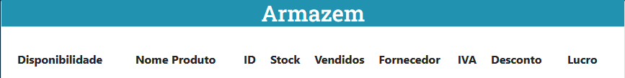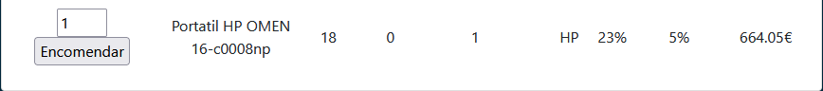

Dentro da coluna “Disponibilidade”, quando um produto está com baixo stock, automaticamente irá apresentar a opção de encomendar novos produtos ao fornecedor. Uma vez que o fornecedor reabastecer o stock, essa opção ira desaparecer e voltar a apresentar o produto como disponível.

Ao produto atingir a margem de baixo stock, esta informação será apresentada ao admin com uma notificação a baixo do produto

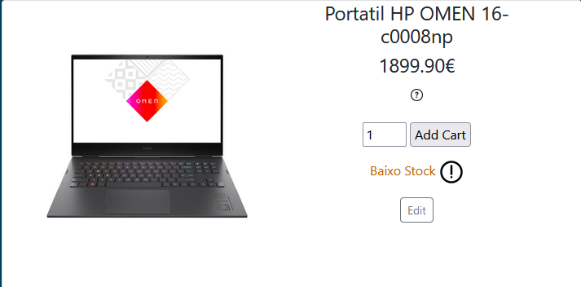

Caso não haja stock do produto, será apresentada essa informação e será retirada a opção de compra do produto

Edição e criação de produtos:

O card Produtos, apresenta a opção de editar os produtos em loja, e a opção de criar um produto.

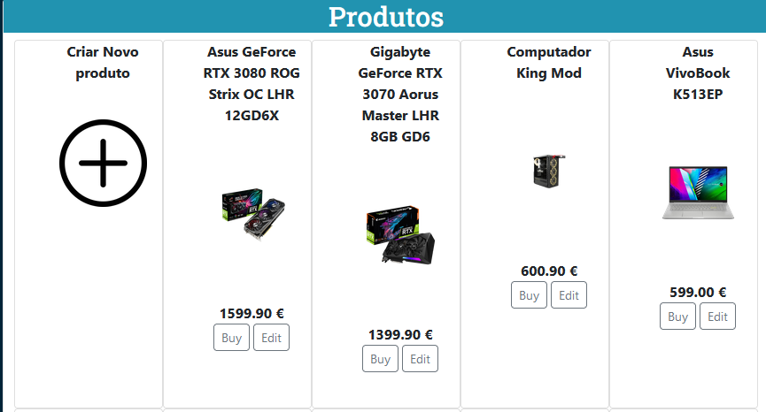

\*

\*Ao criar um produto o administrador terá de ter em atenção que o fornecedor obrigatoriamente tem de estar registado no website

Criação do produto:

No início da página de criação teremos as informações obrigatórias, que iram ser registadas na base de dados.

Abaixo teremos as Especificações e Descrição do produto, que serão guardados em um ficheiro json, facilitando futuras edições.

Toda a secção “Descrição” e “Especificações” serão opcionais.

A descrição tem 6 entrada de dados máxima, e a tabela das especificações terá 10 entradas de dados.

Apos a criação do produto teremos de fazer a encomenda ao fornecedor com a quantidade desejada



O fornecedor ira receber na aba de Encomendas a quantidade desejada do produto.

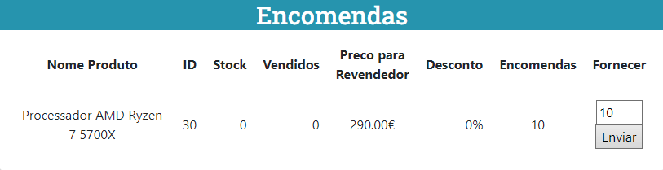

Uma vez que o fornecedor envia a encomenda, será disponibilizada a venda do produto em loja.

Edição do produto:

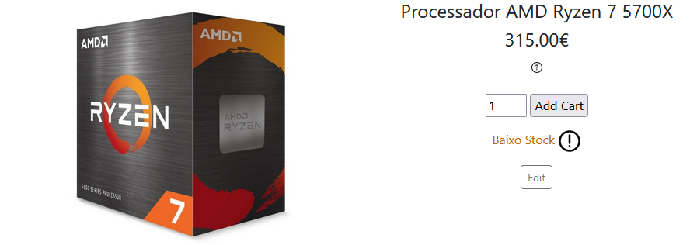

O administrador tambem terá a possibilidade de alterar as descrições do produto, o seu valor na loja, o valor que pagamos pelo produto ao fornecedor, alterar a sua imagem de apresentação e as características do produto.

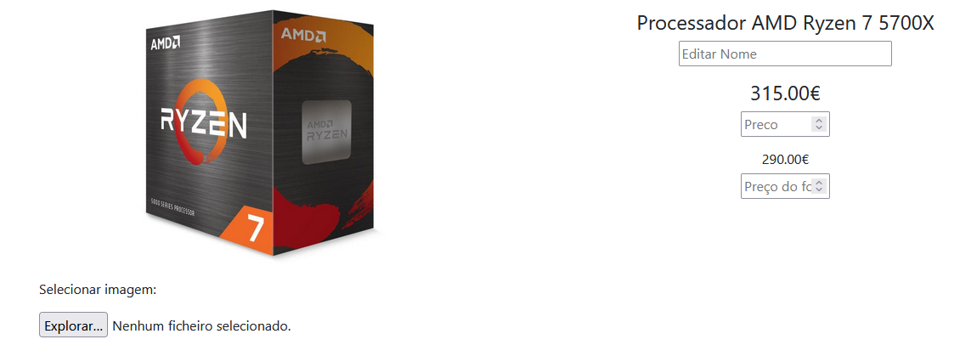

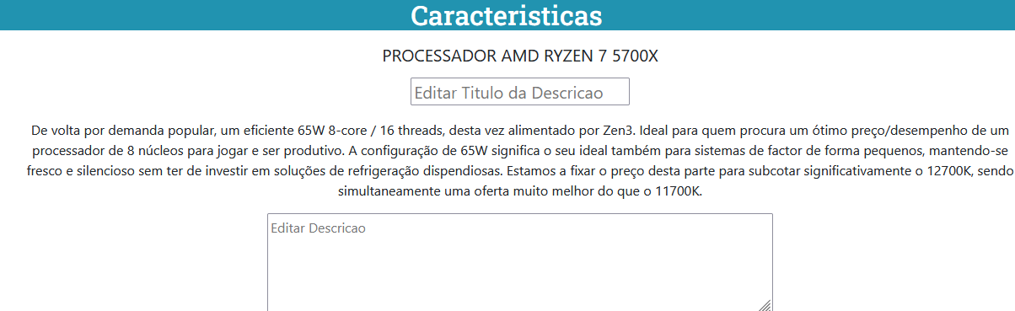

Ao contrário da criação do produto, na sua edição, as novas informações não serão obrigatórias, pois ao deixá-las em branco, não será efetuada a alteração, só irá guardar as alterações feitas.